マイナンバーカードを使おう！〜医療の電子化のメリットについて〜

２年生
ドラッグレター（２０２６年 ２月号）

マイナンバーカード（マイナカード）を健康保険証として利用し、処方薬の履歴などの情報を
医療者に提供することに同意することで、様々なメリットがあります。
マイナンバーカードが ある 場合
マイナンバーカードが ない 場合ば
✓お薬手帳（冊子版）を持っていな
い、あるいは持参し忘れた場
合、過去のお薬情報などを患者
が記憶を頼りに医師・薬剤師へ
伝えなければならない
→ 誤って伝える可能性あり
✓お薬手帳（冊子版）を持っていない、あるいは持参し忘れた場合でも、過去
のお薬情報などのデータに医師・薬剤師がアクセスできる
→ 他の医薬品との重複や相互作用を確実に回避できる（災害時も有効）
✓お薬手帳（電子版）とマイナポータルの連携により、自動で処方薬の情報を
取得できる → 自身でのお薬管理がラクになる
✓医療費控除の申請など、様々な手続きが簡素化ないしは省略される など

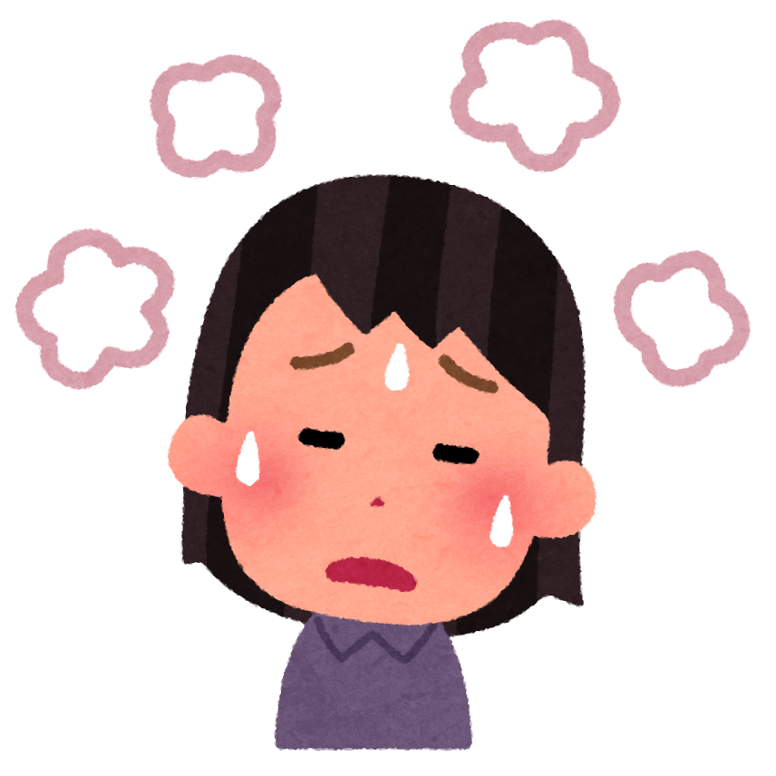
辛くて
外出
できない

体調が
悪い
外出できる
いいえ
はい
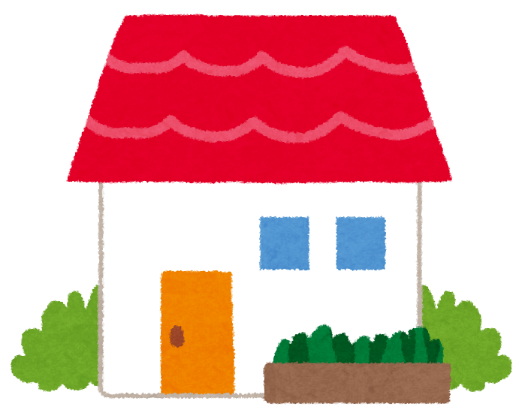
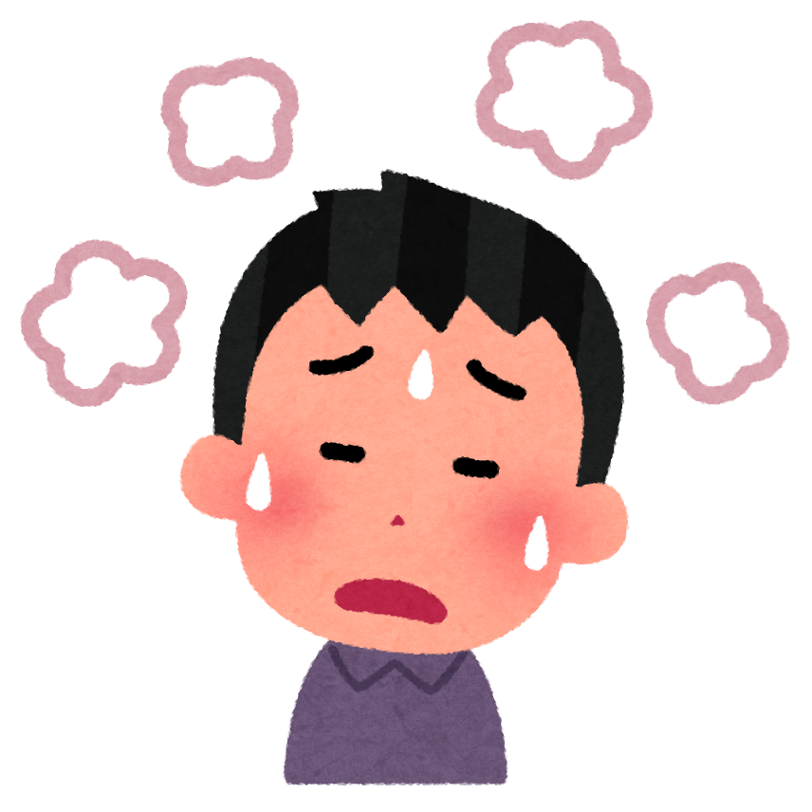
オンラインでの流れ

対面での流れ
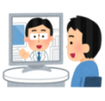

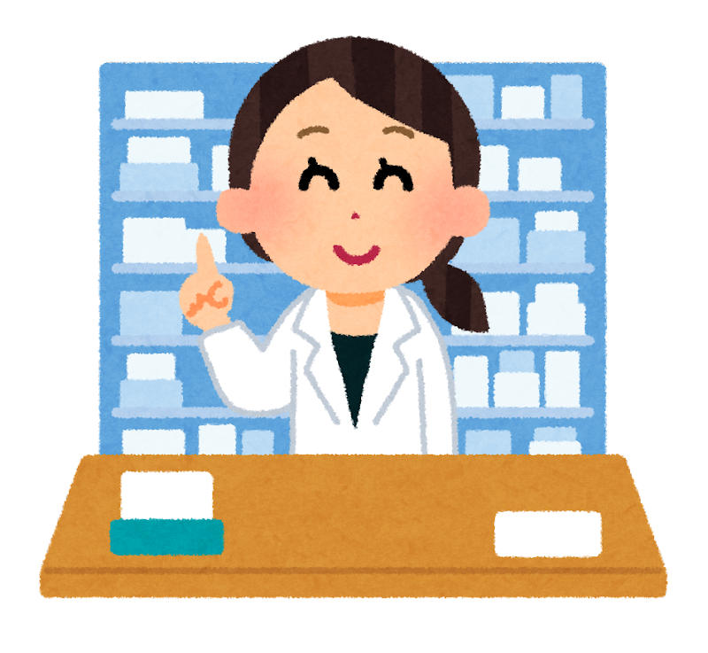
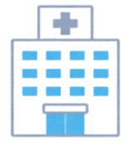

予約後
オンラインで
薬の説明

マイナンバーカード
ある
対面で薬の説明
対面で診察

対面で診察

マイナンバーカード
ない
マイナンバーカード
ある

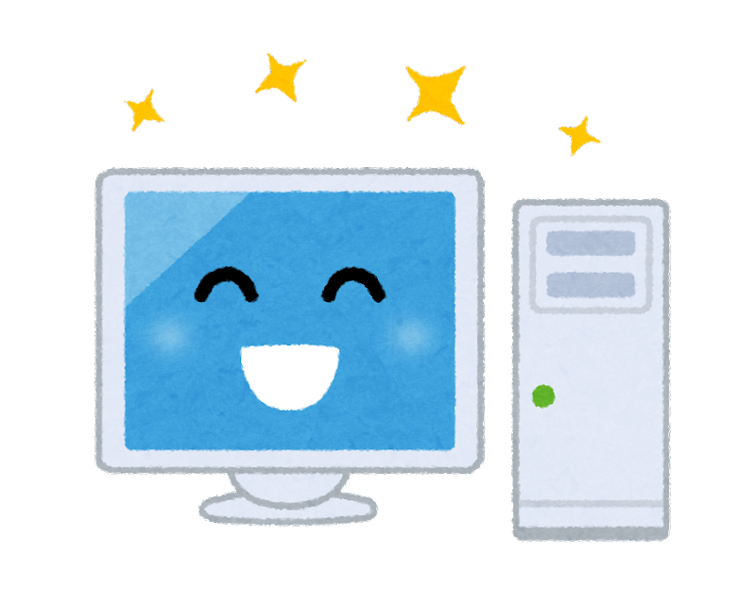
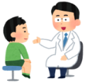
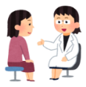
医師・薬剤師が
データに
アクセスでき、
過去のお薬情報を
確認できる
予約後
オンラインで診察
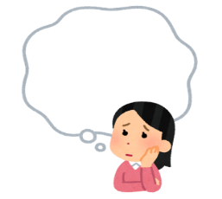
過去に
飲んでいたお薬は
えーと…
サーバー
（電子処方箋
管理サービス）
対面で薬の説明

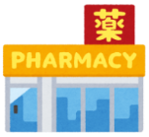
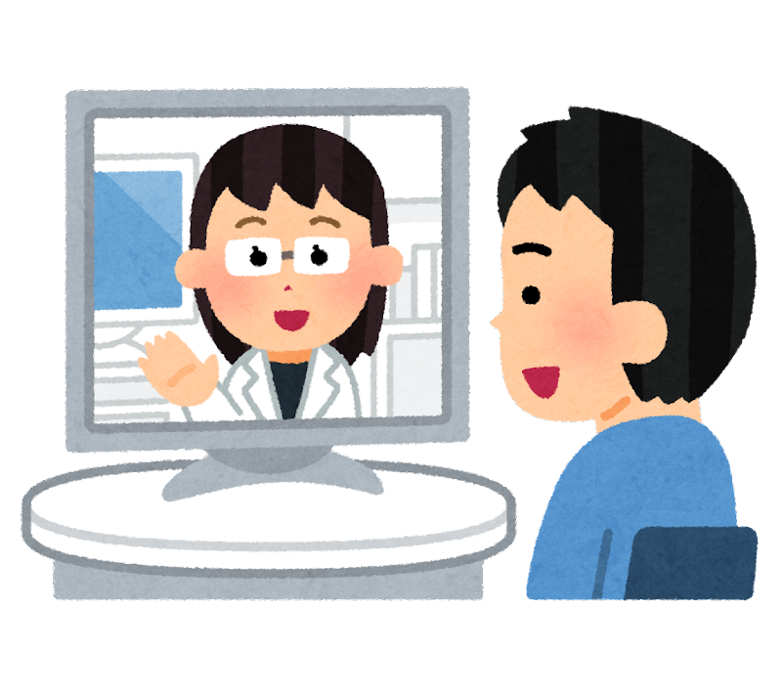
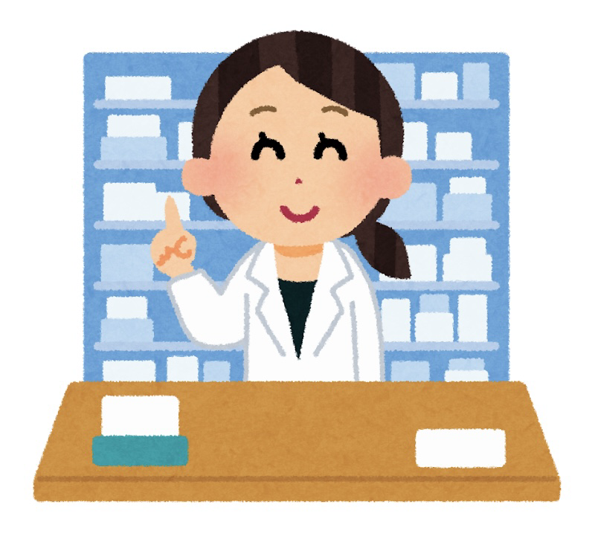

薬が配送される
薬を受け取り帰宅

薬を受け取り帰宅
健康やお薬などについて、気になることがある方は、相談薬局・出張相談会で薬剤師に気軽にお尋ねください。
作成・発行元

《 －出張相談会－ 保健室に学校薬剤師が来ます 》
ドラッグレターの内容、医薬品や健康、薬物乱用など
について、相談・聞きたいことがある人は保健室まで！
●月●日（●） ●時●分 ～ ●時●分

